Трудности перевода английских и немецких пословиц и поговорок
на русский язык.
Настоящее владение иностранным языком подразумевает умение говорить, пользуясь характерными для этого языка выражениями, фразеологическими оборотами. Они используются в речи готовыми, т.е. их надо знать в том виде, в каком они установились в языке, и с тем значением, которое закрепилось за ними. Использование пословиц и поговорок на уроке иностранного языка способствует лучшему овладению данным предметом, расширяет знания о языке и особенностях иноязычной культуры. Приобщение к культуре страны изучаемого языка через элементы фольклора, поговорок и пословиц дает учащимся ощущение сопричастности к другому народу.
Будь то работа на уроках или подготовка детей к олимпиадам, мы довольно часто встречаем в текстах или заданиях пословицы и поговорки. Имея определенный опыт работы учителем иностранного языка в общеобразовательной школе, мы столкнулись с проблемой нехватки у учащихся навыка и достаточного лексического запаса для перевода пословиц и поговорок. Это привело нас, учителей английского и немецкого языков, к идее разработки памятки, которая может стать помощником для школьников.
Первым шагом в нашей работе стала разработанная нами анкета для учащихся, которая содержала следующие вопросы:
Анкета
1.Умеешь ли ты переводить пословицы и поговорки?
2.Считаешь ли ты необходимым знакомиться с пословицами и поговорками других народов?
3.Возникают ли трудности при переводе пословиц и поговорок с немецкого\английского языка?
4.Часто ты встречаешь пословицы и поговорки на иностранном языке в учебной и художественной литературе ?
5. Хотел бы ты научиться правильно переводить пословицы и поговорки на русский язык?
Проведённое пре-анкетирование показало, что данная тема интересна обучающимся и актуальна для нашей школы. Что, в свою очередь, стало началом нашего исследования:
Объект исследования: пословицы и поговорки немецкого и английского языков и их русские эквиваленты.
Предмет исследования: функции, выполняемые пословицами и поговорками в языке, приёмы и средства, используемые при их переводе на русский язык.
Цель работы: создание памятки , которая даст возможность преодолеть трудности при переводе пословиц и поговорок на русский язык Поставленная цель потребовала решения следующих задач:
1. Дать определение пословичным и поговорочным высказываниям как жанру устного народного творчества.
2. Провести комплексный анализ необходимой филологической литературы по данной теме.
3. Рассмотреть структуру, содержание и стабильность форм пословиц и поговорок.
4. Провести сравнительный анализ, выявить сходства и различия в структуре. и функциях этих понятий.
5. Выявить значимость пословиц и поговорок в коммуникативном плане.
6. Выделить наиболее эффективные способы перевода пословиц и поговорок на русский язык.
7.На основе полученных данных разработать памятку, опробовать и распространить.
Теоретическая значимость работы заключается в том, что проведенное исследование представляет собой разработку и систематизацию основных функций и приемов перевода немецких пословиц и поговорок, что позволяет сделать выводы не только об их значимости в языке, но и показать на их примере своеобразие культурного развития народа.
Практическая значимость работы состоит в возможности применения ее положений на уроках иностранного языка в школе.
Материалом исследования послужили данные стилистических, фразеологических и толковых словарей немецкого/английского и русского языков, современные сборники общеупотребительных пословиц и поговорок, а также множество научных работ, посвященных данной теме.
Методы исследования обусловлены целями и задачами работы. Работа потребовала применения в первую очередь описательного метода, а также методов лингвистического и сопоставительного анализа пословиц и поговорок немецкого и русского языков.
В первую очередь мы рассмотрели и сравнили понятия «пословица» и «поговорка», откуда стало понятно, что пословица – это краткое народное изречение с назидательным смыслом, а поговорка - краткое устойчивое выражение, преимущественно образное, не составляющее, в отличие от пословицы, законченного высказывания. Некоторые пословицы и поговорки могут иметь схожее звучание, но разный смысл. Так например наравне с общеизвестной пословицей, отражающей народную мудрость, «Доверь козлу капусту караулить— всё съест» существует и поговорка «доверил козлу капусту караулить», намекающая на пословицу, но применяющая её к конкретной ситуации.
Пословицы и поговорки и народ всегда были неразлучны. Иногда считают, что поговорка когда-то была частью пословицы. Чаще всего рождались они в крестьянском быту из наблюдений за природой, из верований, повседневного труда. Так, сюда можно отнести такие пословицы как «Доброе семя – добрый и восход», «Яблоко от яблони недалеко падает». Также крестьяне верили, что многие их дела зависят по большей мере от природы и высших сил: «Даст Бог день, даст и пищу», «Бог не выдаст – свинья не съест».
Рождались поговорки и пословицы среди ремесленников. Всем известно выражение «Сапожник без сапог» или «Бить баклуши».
Многие выражения пришли из различных походов и битв: «Пришел Кутузов бить французов», «Пусто, словно Мамай прошелся». Нормы крепостного права также запечатлелись в этом виде творчества: «Вот тебе, бабушка, и Юрьев день!».
Все они продолжают жить и сейчас. Их уникальная особенность в том, что они подходят на все времена, а некоторые могут переосмысливаться и подстраиваться под современный уклад жизни.
Наибольшие трудности при переводе фразеологических единиц заключается в распознавании их в тексте подлинника. Ввиду того, что фразеологизм обладает раздельно- оформленностью, и характер компонентов большей частью не отличается от обычных слов, мы принимаем их за свободные сочетания, и это приводит к переводу их на уровне слова, или же, замечая их слитность, приписываем ее индивидуальному стилю автора. Неправильное восприятие идиомы приводит к искажению текста. Также проблемы при переводе возникают в силу того, что фразеологический образ чаще всего сохраняет национальную специфику фразеологизмов, поскольку он очень часто опирается на реалии, известные только одному народу. Представителю другой нации, который не обладает фоновыми знаниями, весьма трудно догадаться о значении фразеологизма. Составными частями фразеологического образа являются специфические для определенной нации реалии (топонимы, антропонимы, гидронимы), которые воспринимаются носителями языка очень легко, так как лингвистические маркеры его национальной ограниченности «лежат на поверхности», выявляются без особых трудностей. Но чаще всего национальная специфика образа не осознается так «легко и сразу»: для ее выявления необходим более глубинный анализ, обращенный к исторической этимологии отдельных лексических компонентов и их грамматических структур, например: Shake the pagoda-tree — быстро разбогатеть, нажиться; pagoda (ист.) – старинная индийская золотая или серебряная монета, Aunt Sally – огромная бабуля, у которой длинный язык в английском языке или Johannes (Hans), имя, которое чаще всего используется во фразеологических единицах немецкого языка. Причиной такой популярности стало то, что имя Hans было одним из самых распространенных. Постепенно его начинают использовать как нарицательное. Примеры употребления: «ein Hans im Glück» – «счастливчик» (происходит от названия сказки братьев Гримм), «Hanswurst» – «простак», «Hans Hasenfuβ», «Hans Feigling» – «трусишка», «Hans Ohnesorge» – «беспечный человек», «Hans Huckebein» – «горемыка», «Hans Taps» – «увалень», «недотепа». Таким образом, имея такое разнообразие пословиц и поговорок мы использовали следующие методы при переводе пословиц и поговорок: фразеологические эквиваленты, фразеологические аналоги, калькирование и описательный перевод. Нами были проанализированы 210 английских и немецких пословиц. Мы пришли к выводу:
- пословицы и поговорки, которые полностью переводятся одинаково на русский язык, т.е. английский вариант полностью соответствует русскому по значению, по лексическому составу, образности стилистической направленности и грамматической структуре (есть эквивалент в русском языке) – 24% в английском языке и 11% в немецком языке
- пословицы и поговорки, которые частично переводятся одинаково на русский язык, т.е. английский вариант несколько отличается от русского (лексические, грамматические или лексико-грамматические расхождения при наличии одинакового значения одной и той же стилистической направленности) – 19% – в английском языке и 44% в немецком языке
- пословицы и поговорки, которые полностью отличаются переводом на русский язык, т.е. английский/немецкий вариант не соответствует русскому, а сохраняется только общий смысл высказывания – 39% в английском языке и 28% в немецком языке
- пословицы, которые не имеют в русском языке эквивалента – 18% в английском языке и 17% в немецком языке.
Сравнительный анализ пословиц и поговорок позволил нам разработать памятку, которая поможет обучающимся перевести и понять смысл иноязычной пословицы.
Схема 1. Модель алгоритма перевода пословиц и поговорок на русский язык.
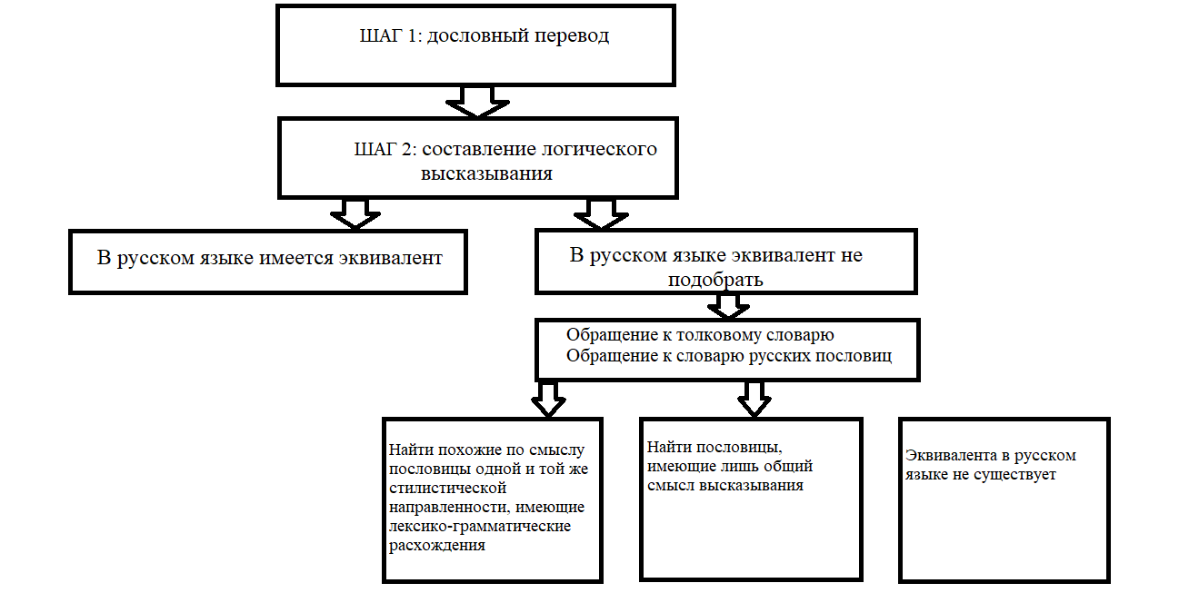
На оборотную сторону памятки целесообразно внести пословицы и поговорки, не имеющие в русском языке эквивалента. Мы провели практическое занятие с учениками 9 класса, в ходе которого была опробована памятка в работе. По окончании занятия было проведено пост-анкетирование, которое включало следующие вопросы:
1. Тебе помогла памятка при переводе пословиц и поговорок?
2.Рекомендуешь ли ты эту памятку к применению на уроках?
3. Будешь ли ты дальше ею пользоваться памяткой?
Анкетирование показало, что данная памятка помогла ребятам переводить пословицы и поговорки и может использоваться на уроках. Ребята с удовольствием будут пользоваться ею и дальше.
Поводя итог исследования, важно понимать, что складываясь в различных исторических условиях, английские, немецкие и русские поговорки и пословицы для выражения одной и той же или сходной мысли часто использовали различные образы, которые, в свою очередь, отражают различный социальный уклад и быт двух народов и часто не являются абсолютными эквивалентами. Так, перед учащимися, столкнувшимися с необходимостью перевода неких пословиц или поговорок, возникают определенные трудности. Для помощи им в этой задаче, мы выяснили, что существует несколько методов перевода фразеологических единиц, однако реальный процесс перевода фразеологических единиц не сводится только к подбору эквивалентных языковых соответствий, а представляет собой сложный процесс. Таким образом, в ходе нашего практического исследования мы пришли к выводу, что при переводе английских и немецких пословиц на русский язык всегда необходимо гибко мыслить и искать оптимальные способы перевода, чтобы донести до слушателя истинный смысл пословиц, не потеряв стилистическую окраску и эмоциональное содержание. В свою очередь, разработанная нами памятка призвана помочь учащимся в решении трудностей перевода пословиц и поговорок.

